
程序设计报告
（2016 /2017学年 第 二 学期）

题 目：共享单车的管理及使用系统

专 业 数字媒体技术
组长 学号姓名 崔洁鑫 B16150413
组员 学号姓名 蔡宇琪B16150414
指 导 教 师 薛景
指 导 单 位 计算机软件教学中心
日 期 2017年 6 月 23 日

成员分工 | 组长（崔洁鑫） | 讨论确定程序设计题目，分析具体需求，完成程序题文档填写，划分程序结构，确定两人分工，部分程序编写，程序调试，最终报告填写。
成员分工 | 组员（蔡宇琪） | 讨论确定程序设计题目，分析具体需求，完成程序题文档填写，部分程序编写，提高人机交互性，最终报告填写。
评分细则 | 评分项 | 优秀 |  | 良好 | 中等 |  | 差
评分细则 | 遵守机房规章制度
评分细则 | 上机时的表现
评分细则 | 学习态度
评分细则 | 程序准备情况
评分细则 | 程序设计能力
评分细则 | 团队合作精神
评分细则 | 课题功能实现情况
评分细则 | 算法设计合理性
评分细则 | 用户界面设计
评分细则 | 报告书写认真程度
评分细则 | 内容详实程度
评分细则 | 文字表达熟练程度
评分细则 | 回答问题准确度
简短评语 | 教师签名：  年 月 日
评分等级 | 崔洁鑫 B16150413 |  | 蔡宇琪 B16150414
备注 | 评分等级共五种：优秀、良好、中等、及格、不及格

共享单车的管理及使用系统

- 课题内容和要求
该系统要求编写一个综合的共享单车的管理及使用系统，要求能够管理共享自行车的基本数据，便于用户使用并收集用户的反馈信息，需要实现以下功能，实现对共享自行车基本数据，用户信息与使用信息和用户反馈信息的管理。
系统内的所有信息必须以文件的方式存储在硬盘中，例如：
共享自行车的编号，对应密码，报错状态，使用状态。格式如下：
0001 4860 0 0
0002 1548 1 0
0003 9438 0 1
……

- 相关理论知识
- 多文件编译
由于多个系统相互嵌套，故使用多文件编译，生成多文件工程程序。根据程序设计需求，将不同的功能和数据结构划分到不同的模块中，方便把模块分配给多人进行分工协作同时开发，在加快开发进程的同时，也使程序结构更加清晰，独立编译后根据注释及需求修改和整合。
- 条件编译
为了防止数据重复输入等问题，程序中利用条件编译及预处理以避免头文件被重复包含和编译，否则就会报错。提高了程序的可移植性，增加程序灵活性，同时也方便团队配合编程。
3.结构体
结构体中的成员可以是任何类型的，所以可以存储同系统中的所有数据。所以程序相关的基本数据，如：自行车的基本信息，用户的基本信息，消费的基本信息都各自独立的储存在不同结构体中，分配内存空间进行存储。在文件中储存结构体数据，通过文件指针将fp指向文件对应的结构体变量，就可以获取文件的相关信息，进而进行读写操作。结构体可以使用点号.获取单个成员，即存储的数据，通过这种方式可以获取成员的值，也可以给成员赋值，可以实现对存储的数据进行查看、排序、增加、删除。在实际调用数据时，还可以通过结构体指针可以获取结构体成员。如果结构体成员较多，尤其是成员为数组时，传送的时间和空间开销会很大，影响程序的运行效率。所以最好的办法就是使用结构体指针，这时由实参传向形参的只是一个地址，非常快速。
4.数组
在本程序内，处理数据时一般不仅仅是一条数据，而是多条数据按同样的步骤处理。通过数组的运用，使同种数据可以集中存储，从而便于调用函数进行进一步的批量操作，如修改，查询等。
5.字符串
字符串用于存储字母、数字、标点和其他符号组成的文本数据，如：编号，密码等。C语言中，用字符数组处理字符串，使用字符串存储方便在之后的代码中对数组元素逐一进行引用、修改和赋值。
6.时间函数
一般在实际应用中计算一个时间持续的时间时，采用精确到秒的difftime()函数，使用ANSI标准库中的time.h头文件定义的时间和日期。在实际解决根据使用时间计算共享自行车使用价格的问题上，将调用difftime()函数的结果存储在double类型的函数中方便随时调用和其他计算。

- 需求分析
共享单车的管理及使用系统要求能够管理共享自行车的基本数据，便于用户使用并收集用户的反馈信息，实现对共享自行车基本数据，用户信息与使用信息和用户反馈信息的管理。
要能提供以下几个基本功能：
（1）系统内的相关信息文件由程序设计人员预先从键盘上录入，每个文件中的数据记录不得少于20条；
（2）设计并实现系统的相关界面，使用分级菜单提高人机交互性；
（3）可以添加/删除/修改/查询管理对象的详细信息，并将改动及时反馈到数据文件中；
（4）可以对指定数据排序并输出结果。
（5）可以根据一定的函数关系计算数据对应的结果，例如根据使用时间自动计算价钱并进行余额扣除。
（6）可以以此进行共享单车及其用户的管理。
- 单车使用：
- 输入一个单车编号，查出此单车的基本信息并显示输出，包括密码，地理位置，报错状态和使用状态。
- 开始使用，开始计时。
- 结束使用，记录使用时间，计算价格并显示输出，生成使用记录。
- 用户信息查询：
  - 用户登录
  - 个人信息的显示与修改
  - 消费记录查询

四、概要设计
- 程序的总体框图如下：
引导用户付款
查看消费记录
管理个人信息
用户登录模块
用户信息管理系统
根据使用时间计算价格
查询某一车辆情况
查找周围车辆
单车使用系统
修改单车信息
添加单车信息
管理员登录模块
单车信息管理
共享单车的管理及使用系统
添加车辆报错信息

图4-1 共享单车的管理及使用系统的功能模块图

- 依据给定的信息，设计每个用户信息对应的结构类型定义如下：
struct User
{
int id; //用户编号
char name[20]; //用户名
char password[10]; //密码
double balance; //账户余额
double x; //用户位置
double y;
};

设计每个单车信息对应的结构类型定义如下：
struct Bike
{
int id; //车辆编号
char b_password[5]; //车辆密码
double x; //车辆位置
double y;
int err_condition; //使用状态
int use_condition; //报修状态
double distance; //距离
};

设计每条使用记录对应的结构类型定义如下：
struct Money
{
int id; //消费单号
double time; //使用时间
double price; //消费金额
int bikeid; //使用车号
int userid; //用户编号
};
- 主要方法的实现：
开始用车
用户名密码是否正确
开始
用户登录

是
否

输入车号
系统计算消费金额，扣除用户余额，并作为消费记录计入消费记录文件
结束用车

显示找到的对应密码
读取车辆信息文件
根据车号查询车辆信息

计时

图4-2 共享自行车使用的流程

读取车辆信息文件
读取车辆信息文件和消费记录文件
根据条件查询车辆信息
根据条件查询消费信息
显示找到的消费信息
显示找到的车辆信息
否
用户
管理员
开始
用户登录
是否是管理员或用户
图4-3显示按条件查询方法的流程图

五、源程序代码
<bike.c>

/*本文件包含在Bike.h中声明的所有函数的具体算法*/
#include "Bike.h"
#include <stdio.h>

/*读入车辆信息的记录值，车号为0或读满规定条数记录时停止*/
int readBik(Bike *bike , int n)
{
int i;
for (i=0;i<n;i++)
{
printf("请输入单车信息：\n");
printf("车号: ");
scanf("%d", &bike[i].id);
if (bike[i].id==0) break;
printf("对应密码:\n");
scanf("%s",bike[i].b_password);
printf("地点（x y）:\n");
scanf("%lf",&bike[i].x);
scanf("%lf",&bike[i].y);
printf("报错状态(0表示可正常使用）:");
scanf("%d",&bike[i].err_condition);
printf("使用状态(1表示使用中，0表示无人使用)： ");
scanf("%d",&bike[i].use_condition);

}
return i; /*返回实际读入的记录条数*/
}

/*输出所有车辆记录的值*/
void printBik ( Bike *bike , int n)
{
int i;
for (i=0;i<n;i++)
{
printf("%6d ", bike[i].id);
printf("%9s",bike[i].b_password);
printf("%13.2lf", bike[i].x);
printf("%11.2lf", bike[i].y);
printf("%10d", bike[i].err_condition);
printf("%10d",bike[i].use_condition);
printf("\n");
}
}

/*判断两条单车记录与查找要求是否符合，利用condition的值得不同进行不同的判断*/
int equalBik(Bike b1,Bike b2,int condition)
{
if (condition==1) /*如果参数condition的值为1，则比较车号*/
return b1.id==b2.id;
if (condition==2) /*如果参数condition的值为2，则比较报错状态*/
return b1.err_condition==b2.err_condition;
if (condition==3) /*如果参数condition的值为3，则比较使用状态*/
return b1.use_condition==b2.use_condition;
else return 1; /*其余情况返回1*/
}

/*根据车号大小，比较两个Bike记录的大小*/
int largerBik(Bike b1,Bike b2)
{
return b1.id>b2.id;
}

/*选择法排序，车号大小由小到大排列*/
void sortBik(Bike bike[],int n)
{
int i,j,minpos; /*minpos用来存储本趟最小元素所在的下标*/
Bike t;
for (i=0;i<n-1;i++) /*控制循环的n-1趟*/
{
minpos=i;
for (j=i+1;j<n;j++) /*寻找本趟最小元素所在的下标*/
if (largerBik(bike[minpos],bike[j]))
minpos=j;
if (i!=minpos) /*保证本趟最小元素到达下标为i的位置*/
{
t=bike[i];
bike[i]=bike[minpos];
bike[minpos]=t;
}
}
}

/*在bike数组中依condition条件查找*/
/*与b相同的元素，由于不止一条记录符合条件，因此将这些元素的下标置于 f数组中*/
int searchBik(Bike bike[],int n,Bike b,int condition,int f[ ])
{
int i,j=0,find=0;
for (i=0;i<n;i++) /*待查找的元素*/
if (equalBik(bike[i],b,condition))
{
f[j++]=i; /*找到了相等的元素，将其下标放到f数组中*/
find++; /*统计找到的元素个数*/
}
return find; /*返回find，其值为0则表示没找到*/
}

/*向bike数组中依车号递增插入一个元素b*/
int insertBik(Bike bike[],int n,Bike b)
{
int i;
sortBik(bike,n); /*先按车号排序*/
for (i=0;i<n;i++)
{
if (equalBik(bike[i],b,1)) /*车号相同不允许插入，保证车号的唯一性*/
{
printf("已存在相同车号，不能重复！请重新输入！\n");
return n;
}
}
for (i=n-1;i>=0;i--) /*按车号从小到大有序排列*/
{
if (!largerBik(bike[i],b)) /*如果b大于当前元素bike[i]，则退出循环*/
break;
bike[i+1]=bike[i]; /*否则元素bike[i]后移一个位置*/
}
bike[i+1]=b; /*在下标i+1处插入元素s*/
n++; /*元素个数增加1*/
return n; /*返回现有元素个数*/
}

int deleteBik(Bike bike[],int n,Bike b) /*从数组中删除指定车号的一个元素*/
{
int i,j;
for (i=0;i<n;i++) /*寻找待删除的元素*/
{if (equalBik(bike[i],b,1)) break;} /*如果找到相等元素则退出循环*/
if (i==n) /*如果找不到待删除的元素*/
{
printf("此车号不存在!\n"); /*给出提示信息然后返回*/
return n;
}
for (j=i; j<n-1; j++) /*此处隐含条件为i<n且equal(bike[i],b,1)成立*/
bike[j]=bike[j+1]; /*通过移动覆盖删除下标为i的元素*/

n--; /*元素个数减少加1*/
return n; /*返回现有个数*/
}

<money.c>

/*本文件包含在Money.h中声明的所有函数的具体算法*/
#include "Money.h"
#include <stdio.h>
#include <math.h>

/*读入消费记录值，数据为0或读满规定条数记录时停止*/
int readMon(Money *money,double usetime,double price,int bikeid,int userid,int nmoney)
{
int i=nmoney;
money[i].id=i;
money[i].time=usetime;
money[i].price=price;
money[i].bikeid=bikeid;
money[i].userid=userid;
return i+1;
}

/*输出消费记录的值*/
void printMon ( Money *money , int i,int n)
{
for (;i<n;i++)
{
printf("%9d ",money[i].id);
printf("%12.2lf",money[i].time);
printf("%12.2lf",money[i].price);
printf("%10d\n",money[i].bikeid);
}
}

void printEachMon(Money m )
{
printf("%9d ",m.id);
printf("%12.2lf",m.time);
printf("%12.2lf",m.price);
printf("%10d\n",m.bikeid);
}

/*如何判断两个Money记录相等*/
int equalMon(Money m1,Money m2,int condition)
{
if (condition==1) /*如果参数condition的值为1，则比较userid*/
return m1.userid==m2.userid;
if (condition==2) /*如果参数condition的值为2，则比较id*/
return m1.id==m2.id;
else return 1; /*其余情况返回1*/
}

/*根据id比较两个Money记录的大小*/
int largerMon(Money m1,Money m2)
{
return m1.id>m2.id;
}

/*在Money数组中依condition条件查找*/
/*与s相同的元素，由于不止一条记录符合条件，因此将这些元素的下标置于f数组中*/
int searchMon(Money money[],int n,Money m,int condition,int f[ ])
{
int i,j=0,find=0;
for (i=0;i<n;i++) /*m为待查找的元素*/
if (equalMon(money[i],m,condition))
{
f[j++]=i; /*找到了相等的元素，将其下标放到f数组中*/
find++; /*统计找到的元素个数*/
}
return find; /*返回find，其值为0则表示没找到*/
}

/*查找一定价格区间内的消费记录*/
int searchBetweenMon(Money money[],int n,double highlevel,double lowlevel,int f[])
{
int i,j=0,find=0;
for (i=0;i<n;i++)
{
if (money[i].price<highlevel&&money[i].price>lowlevel)
{
f[j++]=i; /*找到了符合的元素，将其下标放到f数组中*/
find++; /*统计找到的元素个数*/
}
}
return find; /*返回find，其值为0则表示没找到*/
}

//计算用户与车辆的距离，并用选择冒泡排序法，按从小到大的顺序输出
void ShowBike(User u,Bike bike[],int nbike)
{
int i,j;Bike t;
/*计算记录并存储*/
for(i=0;i<nbike;i++)
{
bike[i].distance=sqrt((fabs(u.x-bike[i].x))*(fabs(u.x-bike[i].x))+(fabs(u.y-bike[i].y))*(fabs(u.y-bike[i].y)));
}
/*冒泡排序法排序*/
for (i=0;i<nbike-1;i++)
{
for (j=i+1;j<nbike;j++)
if (bike[i].distance>bike[j].distance)
{
t=bike[i];
bike[i]=bike[j];
bike[j]=t;
}
}
/*去除不符合条件的情况（有报错或在使用中）后输出*/
for(i=0;i<nbike;i++)
{
if(bike[i].err_condition==0&&bike[i].use_condition==0)
{
printf("%8d ",bike[i].id);
printf("%8.2lf",bike[i].x);
printf("%8.2lf",bike[i].y);
printf("%8.2lf\n",bike[i].distance);
}
}
}

/*向money数组中依消费单号递增插入一个元素m*/
int insertMon(Money money[],int n,Money m)
{
int i;
for (i=n-1;i>=0;i--) /*按消费单号从小到大有序*/
{
if (!largerMon(money[i],m)) /*如果m大于当前元素money[i]，则退出循环*/
break;
money[i+1]=money[i]; /*否则元素money[i]后移一个位置*/
}
money[i+1]=m; /*在下标i+1处插入元素s*/
n++; /*元素个数增加1*/
return n; /*返回现有元素个数*/
}

<user.c>

/*本文件包含在User.h中声明的所有函数的具体算法*/
#include "User.h"
#include <stdio.h>

/*读入用户信息的记录值，用户id为0或读满规定条数记录时停止*/
int readUse(User *user,int n)
{
printf("请输入用户信息：\n");
printf("用户id（不能更改）: ");
scanf("%d", &user[n].id);
printf("用户名:\n");
scanf("%s",user[n].name);
printf("密码:\n");
scanf("%s",user[n].password);
printf("余额:\n");
scanf("%lf",&user[n].balance);
printf("地点（x y）:\n");
scanf("%lf",&user[n].x);
scanf("%lf",&user[n].y);
return n+1; /*返回实际读入的记录条数*/
}

/*修改用户信息,不修改登录*/
void ChangeUse(User *u)
{
printf("请输入用户信息：\n");
printf("用户名:\n");
scanf("%s",u->name);
printf("密码:\n");
scanf("%s",u->password);
printf("余额:\n");
scanf("%lf",&(u->balance));
printf("地点（x y）:\n");
scanf("%lf",&(u->x));
scanf("%lf",&(u->y));
}

/*输出所有用户记录的值*/
void printUse ( User u)
{
printf("%8d ", u.id);
printf("%12s",u.name);
printf("%14s",u.password);
printf("%11.2lf",u.balance);
printf("\n");
}

/*根据用户id判断两个user记录是否相等*/
int equalUse(User u1,User u2)
{
return u1.id==u2.id;
}

/*根据用户id比较两个user记录的大小*/
int largerUse(User u1,User u2)
{
return u1.id>u2.id;
}

/*在user数组中依用户id查找对应某条数据*/
void searchUse(User user[],int n,User *u)
{
int i; /* *u中存放了待查找的用户id*/
for (i=0;i<n;i++)
if (equalUse(user[i],*u))
{
*u=user[i]; /*找到后，根据指针赋值*/
}
}

/*从数组中删除指定用户的一个元素*/
int deleteUse(User user[],int n,User u)
{
int i,j;
for (i=0;i<n;i++) /*寻找待删除的元素*/
{if (equalUse(user[i],u)) break;} /*如果找到相等元素则退出循环*/
if (i==n) /*如果找不到待删除的元素*/
{
printf("该用户不存在!\n"); /*给出提示信息然后返回*/
return n;
}
for (j=i; j<n-1; j++)
user[j]=user[j+1]; /*通过移动覆盖删除下标为i的元素*/

n--; /*元素个数减少加1*/
return n; /*返回现有个数*/
}

/*选择法排序，用户id号大小由小到大*/
void sortUse(User user[],int n)
{
int i,j,minpos; /*minpos用来存储本趟最小元素所在的下标*/
User t;
for (i=0;i<n-1;i++) /*控制循环的n-1趟*/
{
minpos=i;
for (j=i+1;j<n;j++) /*寻找本趟最小元素所在的下标*/
if (largerUse(user[minpos],user[j]))
minpos=j;
if (i!=minpos) /*保证本趟最小元素到达下标为i的位置*/
{
t=user[i];
user[i]=user[minpos];
user[minpos]=t;
}
}
}

int insertUse(User user[],int n,User u) /*向user数组中依用户id递增插入一个元素u*/
{
int i;
sortUse(user,n); /*先按编号排序*/
for (i=0;i<n;i++)
{
if (equalUse(user[i],u)) /*用户id相同不允许插入，保证用户id的唯一性*/
{
printf("已存在相同用户id，不能重复!请再次选择！\n");
return n;
}
}
for (i=n-1;i>=0;i--) /*按用户id从小到大有序*/
{
if (!largerUse(user[i],u)) /*如果u大于当前元素user[i]，则退出循环*/
break;
user[i+1]=user[i]; /*否则元素user[i]后移一个位置*/
}
user[i+1]=u; /*在下标i+1处插入元素s*/
n++; /*元素个数增加1*/
return n; /*返回现有元素个数*/
}

<list.c>

/*本文件为程序的主界面，
主要完成内部管理员账号的确定，管理员登录和将信息向下层模块推送的功能
*/

#include <stdio.h>
#include <stdlib.h>
#include <string.h>
#include "listbike.h"
#include "listuser.h"

//定义管理员身份的结构体，只存储用户名和密码
struct Manage
{
char name[10];
char password[10];
};
typedef struct Manage Manage;

/*打印顶层菜单函数*/
void menu( )
{
printf("******** 1. 用户登录 ********\n");
printf("******** 2. 添加用户 ********\n");
printf("******** 3. 管理员登录 ********\n");
printf("******** 0. 退出 ********\n");
}

/*主控模块，对应于一级菜单其下各功能选择执行*/
void runMain(int choice)
{
Manage man;
//管理员账号信息的赋值
char managename[10]="manage";
char managepassword[10]="manage123";
switch(choice)
{
case 1: Usermain(choice); /*用户模块*/
break;
case 2: Usermain(choice); /*用户模块*/
break;
case 3: {
printf("请输入用户名 和 密码."); /*管理员登录*/
scanf("%s",man.name);
scanf("%s",man.password);
if((strcmp(man.name,managename)==0)&&(strcmp(man.password,managepassword)==0))
{Bikemain();} /*登录成功后进入车辆信息管理模块*/
else{printf("登录失败！\n");}
break;
}
case 0: break;
}
}

int main( )
{
int choice;
do
{
menu(); /*显示主菜单*/
printf("请选择: ");
scanf("%d",&choice);
if (choice>=0&&choice<=3)
runMain(choice); /*通过调用此函数进行一级功能项的选择执行*/
else
printf("出错！请再次输入选择!\n");
} while (choice);
return 0;
}

<bike.h>

/*本文件实现对完成自行车管理的相关函数的说明，
以及对存储自行车信息的结构体的信息的说明*/
#ifndef _Bike /*条件编译，防止重复包含的错误*/
#define _Bike
#include <string.h>
#define NUM 100 /*定义车辆数量常量，此处可以根据实际需要修改常量值*/

struct Bike /*车辆记录的数据域*/
{
int id;
char b_password[5];
double x;
double y;
int err_condition;
int use_condition;
double distance;
};
typedef struct Bike Bike;
#define sizebike sizeof(Bike) /*一个车辆记录所需要的内存空间大小*/
int readBik(Bike bike[],int n); /*读入车辆记录值，车号为0或读满规定条数记录时停止*/
void printBik(Bike *bike , int n); /*输出所有车辆记录的值*/
int equal(Bike b1,Bike b2,int condition); /*根据condition条件判断两个Bike类型数据是否相等*/
int larger(Bike b1,Bike b2); /*根据condition比较Bike类型数据大小*/
void sortBik(Bike bike[],int n); /*选择法从小到大排序，按condition所规定的条件*/
int searchBik(Bike bike[],int n,Bike b,int condition,int f[]) ;
/*根据条件找数组中与b相等的各元素下标置于f数组中，
设f数组是因为查找结果可能不止一条记录*/
int insertBik(Bike bike[],int n,Bike b);
/*向数组中插入一个元素并按车号有序排列*/
int deleteBik(Bike bike[],int n,Bike b); /*从数组中删除一个指定车号的元素*/
#endif

<filebike.h>

/*本文件主要完成对存储自行车相关信息的文件的操作*/
#ifndef _FILEBike
#define _FILEBike
#include <stdio.h>
#include <stdlib.h>
#include "Bike.h"

//创建文件
int createFileBike(Bike bike[ ]) /*建立初始的数据文件*/
{
FILE *fp;
int n;
if((fp=fopen("d:\\Bike.dat", "wb")) == NULL) /*指定好文件名，以写入方式打开*/
{
printf("文件无法打开!\n"); /*若打开失败，输出提示信息*/
exit(0); /*然后退出*/
}
printf("请输入车辆相关信息:\n");
n=readBik(bike,NUM); /*调用Bike.h中的函数读数据*/
fwrite(bike,sizebike,n,fp); /*将刚才读入的所有记录一次性写入文件*/
fclose(fp); /*关闭文件*/
return n;
}

//读取文件
int readFileBike(Bike bike[ ] ) /*将文件中的内容读出置于结构体数组bike中*/
{
FILE *fp;
int i=0;
if((fp=fopen("d:\\Bike.dat", "rb")) == NULL) /*以读的方式打开指定文件*/
{
printf("文件不存在，请先创建。\n"); /*如果打开失败输出提示信息*/
return 0; /*然后返回0*/
}
fread(&bike[i],sizebike,1,fp); /*读出第一条记录*/
while(!feof(fp)) /*文件未结束时循环*/
{
i++;
fread(&bike[i],sizebike,1,fp); /*再读出下一条记录*/
}
fclose(fp); /*关闭文件*/
return i; /*返回记录条数*/
}

//存储修改后的文件
void saveFileBike(Bike bike[],int n) /*将结构体数组的内容写入文件*/
{
FILE *fp;
if((fp=fopen("d:\\Bike.dat", "wb")) == NULL) /*以写的方式打开指定文件*/
{
printf("文件无法打开 !\n"); /*如果打开失败，输出提示信息*/
exit(0); /*然后退出*/
}
fwrite(bike,sizebike,n,fp);
fclose(fp); /*关闭文件*/
}
#endif

<filemoney.h>

/*本文件主要完成对存储消费记录相关信息的文件的操作*/
#include <stdio.h>
#include <stdlib.h>
#include "Money.h"

//读取文件
int readFileMoney(Money money[ ] ) /*将文件中的内容读出置于结构体数组money中*/
{
FILE *fp;
int i=0;
if((fp=fopen("d:\\Money.dat", "rb")) == NULL) /*以读的方式打开指定文件*/
{
printf("文件不存在，请先创建文件。\n"); /*如果打开失败输出提示信息*/
return 0; /*然后返回0*/
}
fread(&money[i],sizemoney,1,fp); /*读出第一条记录*/
while(!feof(fp)) /*文件未结束时循环*/
{
i++;
fread(&money[i],sizemoney,1,fp); /*再读出下一条记录*/
}
fclose(fp); /*关闭文件*/
return i; /*返回记录条数*/
}

//插入文件
void saveFileMOney(Money money[],int n) /*将结构体数组的内容写入文件*/
{
FILE *fp;
if((fp=fopen("d:\\Money.dat", "wb")) == NULL) /*以写的方式打开指定文件*/
{
printf("文件无法打开!\n"); /*如果打开失败，输出提示信息*/
exit(0); /*然后退出*/
}
fwrite(money,sizemoney,n,fp);
fclose(fp); /*关闭文件*/
}

<fileuser.h>

/*本文件主要完成对存储用户相关信息的文件的操作*/
#include <stdio.h>
#include <stdlib.h>
#include "User.h"

//创建文件
int createFileUser(User user[ ]) /*建立初始的数据文件*/
{
FILE *fp;
int n;
if((fp=fopen("d:\\User.dat", "wb")) == NULL) /*指定好文件名，以写入方式打开*/
{
printf("文件无法打开!\n"); /*若打开失败，输出提示信息*/
exit(0); /*然后退出*/
}
printf("请输入用户相关信息：\n");
n=readUse(user,0); /*调用User.h中的函数读数据*/
fwrite(user,sizeuse,n,fp); /*将刚才读入的所有记录一次性写入文件*/
fclose(fp); /*关闭文件*/
return n;
}

//读取文件
int readFileUser(User user[ ] ) /*将文件中的内容读出置于结构体数组user中*/
{
FILE *fp;
int i=0;
if((fp=fopen("d:\\User.dat", "rb")) == NULL) /*以读的方式打开指定文件*/
{
printf("文件不存在，请先创建文件\n"); /*如果打开失败输出提示信息*/
return 0; /*然后返回0*/
}
fread(&user[i],sizeuse,1,fp); /*读出第一条记录*/
while(!feof(fp)) /*文件未结束时循环*/
{
i++;
fread(&user[i],sizeuse,1,fp); /*再读出下一条记录*/
}
fclose(fp); /*关闭文件*/
return i; /*返回记录条数*/
}

//存储修改后的数据
void saveFileUser(User user[],int n) /*将结构体数组的内容写入文件*/
{
FILE *fp;
if((fp=fopen("d:\\User.dat", "wb")) == NULL) /*以写的方式打开指定文件*/
{
printf("文件无法打开!\n"); /*如果打开失败，输出提示信息*/
exit(0); /*然后退出*/
}
fwrite(user,sizeuse,n,fp);
fclose(fp); /*关闭文件*/
}

<listbike.h>

/*本文件完成车辆管理相关的菜单打印及相关逻辑，完成对具体函数的调用*/
#include<stdio.h>
#include<stdlib.h>
#include"filebike.h"
#include"Bike.h"

/*打印车辆信息的表头*/
void printBikeHead( )
{
printf("%8s%8s%12s%12s%14s%10s\n","车号","密码","经度","纬度","报错状态","使用状态");
}

/*车辆管理的顶层菜单函数*/
void Bikemenu( )
{
printf("******** 1. 显示车辆基本信息 ********\n");
printf("******** 2. 基本车辆信息管理 ********\n");
printf("******** 3. 根据车辆条件查询 ********\n");
printf("******** 0. 返回上层菜单 ********\n");
}

/*2、基本信息管理菜单函数*/
void menuBikeBase( )
{
printf("%%%%%%%% 1. 插入车辆记录 %%%%%%%%\n");
printf("%%%%%%%% 2. 删除车辆记录 %%%%%%%%\n");
printf("%%%%%%%% 3. 修改车辆记录 %%%%%%%%\n");
printf("%%%%%%%% 0. 返回上层菜单 %%%%%%%%\n");
}

/*3、根据条件查询菜单函数*/
void menuBikeSearch()
{
printf("######## 1. 按车号查询 ########\n");
printf("######## 2. 按报错状态查询 ########\n");
printf("######## 3. 按使用状态查询 ########\n");
printf("######## 0. 返回上层菜单 ########\n");
}

/*该函数完成基本信息管理*/
int baseBikeManage(Bike bike[],int n)
/*按车号进行插入删除修改，车号不能重复*/
{
int choice,t,find[NUM];
Bike b;
do
{
menuBikeBase( ); /*显示对应的二级菜单*/
printf("请选择:\n");
scanf("%d",&choice); /*读入选项*/
switch(choice)
{
case 1: readBik(&b,1); /*读入一条待插入的车辆记录*/
n=insertBik(bike,n,b); /*调用函数插入车辆记录*/
break;
case 2: printf("请输入待删除的车号：\n");
scanf("%d",&b.id); /*读入一个待删除的车号*/
n=deleteBik(bike,n,b); /*调用函数删除指定车号的车辆记录*/
break;
case 3: printf("请输入待修改的车号：\n");
scanf("%d",&b.id); /*读入一个待修改的车号*/
t=searchBik(bike,n,b,1,find) ; /*调用函数查找指定车号的车辆记录*/
if (t) /*如果该车号的记录存在*/
{
readBik(&b,1); /*读入一条完整的车辆记录信息*/
bike[find[0]]=b; /*将刚读入的记录赋值给需要修改的数组记录*/
}
else /*如果该车号的记录不存在*/
printf("该车号不存在！\n"); /*输出提示信息*/
break;
case 0: break;
}
}while(choice);
return n; /*返回当前操作结束后的实际记录条数*/
}

/*该函数完成根据条件查询功能*/
void searchBikeManage(Bike bike[],int n)
{
int i,choice,findnum,f[NUM];
Bike b;
do
{
menuBikeSearch( ); /*显示对应的二级菜单*/
printf("请选择:\n");
scanf("%d",&choice);
switch(choice)
{
case 1: printf("请输入待查询车辆的车号:\n");
scanf("%d",&b.id); /*输入待查询车辆的车号*/
break;
case 2: printf("请输入待查询车辆的报错状态:\n");
scanf("%d",&b.err_condition); /*输入待查询车辆的报错状态*/
break;
case 3: printf("请输入待查询车辆的使用状态:\n");
scanf("%d",&b.use_condition); /*输入待查询车辆的使用状态*/
break;
case 0: break;
}
if (choice>=1&&choice<=3)
{
findnum=searchBik(bike,n,b,choice,f);
/*查找的符合条件元素的下标存于f数组中*/
if (findnum) /*如果查找成功*/
{
printBikeHead( ); /*打印表头*/
for (i=0;i<findnum;i++) /*循环控制f数组的下标*/
printBik(&bike[f[i]],1); /*每次输出一条记录*/
}
else
printf("该车辆不存在!\n"); /*如果查找不到元素，则输出提示信息*/
}
}while (choice);
}

/*车辆管理部分的主控模块，对应于一级菜单其下各功能选择执行*/
int runBikeMain(Bike bike[],int n,int choice)
{
switch(choice)
{
case 1: printBikeHead( ); /* 1. 显示基本信息*/
sortBik(bike,n); /*按车号由小到大的顺序排序*/
printBik(bike,n); /*按排序结果输出所有记录*/
break;
case 2: n=baseBikeManage(bike,n); /* 2. 基本信息管理*/
break;
case 3: searchBikeManage(bike,n); /* 3. 根据条件查询*/
break;
case 0: break;
}
return n;
}

void Bikemain( )
{
Bike bike[NUM]; /*定义实参一维数组存储车辆记录*/
int choice,n;
n=readFileBike(bike); /*首先读取文件，记录条数返回赋值给n*/
if (!n) /*如果原来的文件为空*/
{
n=createFileBike(bike); /*则首先要建立文件，从键盘上读入一系列记录存于文件*/
}
do
{
Bikemenu(); /*显示车辆管理部分恶主菜单*/
printf("请选择: ");
scanf("%d",&choice);
if (choice>=0&&choice<=5)
n=runBikeMain(bike,n,choice);
/*通过调用此函数进行车辆管理模块的一级功能项的选择执行*/
else
printf("出错！请再次选择!\n");
} while (choice);
sortBik(bike,n); /*存入文件前按车号由小到大排序*/
saveFileBike(bike,n); /*将结果存入文件*/
}

<listmoney.h>

/*本文件完成车辆管理相关的菜单打印及相关逻辑，完成对具体函数的调用*/
#ifndef LISTBMONEY_H_INCLUDED
#define LISTBMONEY_H_INCLUDED
#include<stdio.h>
#include<stdlib.h>
#include"filemoney.h"
#include"money.h"
#include <time.h>

/*打印消费记录信息的表头*/
void printMoneyHead( )
{
printf("%12s%12s%12s%12s\n","消费单号","骑行时间","应付金额","使用车号");
}

/*打印用户与车辆距离信息的表头*/
void printShowBikeHead( )
{
printf("距离您最近的车辆为:\n");
printf("%8s%9s%9s%8s\n","车号","x轴位置","y轴位置","距离");
}

/*打印开始用车菜单函数*/
void menuUsingBike( )
{
printf("%%%%%%%% 1. 显示附近车辆 %%%%%%%%\n");
printf("%%%%%%%% 2. 查询车辆密码 %%%%%%%%\n");
printf("%%%%%%%% 0. 返回上层菜单 %%%%%%%%\n");
}

/*打印消费记录管理菜单函数*/
void menuUserManage_3( )
{
printf("%%%%%%%% 1. 查看消费记录 %%%%%%%%\n");
printf("%%%%%%%% 2. 根据条件查询 %%%%%%%%\n");
printf("%%%%%%%% 0. 返回上层菜单 %%%%%%%%\n");
}

/*打印据条件查询菜单函数*/
void menuUserManage_3_Search( )
{
printf("%%%%%%%% 1. 按价格区间查询 %%%%%%%%\n");
printf("%%%%%%%% 0. 返回上层菜单 %%%%%%%%\n");
}

//开始用车
void runmenuUsingBike(int inputid,Bike bike[],int nbike,User *u)
{
Money money[NUM];
Bike b;
int choice,bikeid,i,nmoney;
double changemoney;
double usingtime;

nmoney=readFileMoney(money);

do
{
menuUsingBike(); /*显示对应的二级菜单*/
printf("请选择:\n");
scanf("%d",&choice); /*读入选项*/
switch(choice)
{
case 1: /*【查找周围车辆,输出距离最近的车的相关信息】*/
printShowBikeHead( );
ShowBike(*u,bike,nbike);
break;
case 2:{//开始用车
time_t start,end;
printf("请输入车辆id.");
scanf("%d",&bikeid);
b.id=bikeid;
for(i=0;i<nbike;i++)
{
if(b.id==bike[i].id){b=bike[i];}
}
if(b.err_condition==1)
{
printf("该车已损坏，无法使用。\n");
}
else
{
if(b.use_condition==1)
{
printf("该车已被使用。\n");
}
else
{
printf("解锁密码： %s .\n",b.b_password);
start = time(NULL);
printf("结束用车后请输入任意字符停止用车");
getchar();
getchar();
end = time(NULL);
usingtime=difftime(end,start);
printf("此次行程共计 %lf 秒.\n",difftime(end,start));
changemoney=usingtime;
printf("此次消费为%8.2lf元\n",changemoney);
/*【收费标准,便于录入数据，1s=1元】*/
nmoney=readMon(&money,usingtime,changemoney,bikeid,inputid,nmoney);
saveFileMOney(money,nmoney);
u->balance=u->balance-changemoney;
}
}
break;
}
case 0: break;
}
}while(choice);
saveFileMOney(money,nmoney); /*返回当前操作结束后的实际记录条数*/
}

//搜索消费记录
void runmenuUserManage_3_Search(Money moneyperson[],int nmoneyperson)
{
int choice,f[NUM],findnum,i;
double highlevel,lowlevel;
do
{
menuUserManage_3_Search(); /*显示对应的二级菜单*/
printf("请选择:\n");
scanf("%d",&choice); /*读入选项*/
switch(choice)
{
case 1:
printf("请输入价格上限及下限（先上限，后下限）\n");
scanf("%lf",&highlevel);
scanf("%lf",&lowlevel);
findnum=searchBetweenMon(moneyperson,nmoneyperson,highlevel,lowlevel,f);
if (findnum) /*如果查找成功*/
{
printMoneyHead( ); /*打印表头*/
for (i=0;i<findnum;i++) /*循环控制f数组的下标*/
{
printf("%d ",f[i]);
printEachMon(moneyperson[f[i]]); /*每次输出一条记录*/
}
}
break;
case 0: break;
}
}while(choice);

}
//消费信息基本管理
void runmenuUserManage_3(int inputid)
{
Money moneyperson[NUM],money[NUM],m; /*定义实参一维数组存储消费记录*/
int choice,n,nmoneyperson,i,f[NUM];
n=readFileMoney(money);
/*首先读取文件，记录条数返回赋值给n*/
if (!n) /*如果原来的文件为空*/
{
printf("无可用信息.");
/*则首先要建立文件，从键盘上读入一系列记录存于文件*/
}
do
{
menuUserManage_3(); /*显示对应的二级菜单*/
printf("请选择:\n");
scanf("%d",&choice);
m.userid=inputid;
nmoneyperson=searchMon(money,n,m,1,f);
for(i=0;i<nmoneyperson;i++)
{moneyperson[i]=money[f[i]]; }
switch(choice)
{
case 1: printMoneyHead();
printMon(moneyperson,0,nmoneyperson);
break;
case 2: runmenuUserManage_3_Search(moneyperson,nmoneyperson);
break;
case 0: break;
}
}while(choice);

}
#endif // LISTBMONEY_H_INCLUDED

<listuser.h>

/*本文件完成用户信息管理相关的菜单打印及相关逻辑，完成对具体函数的调用*/

#include<stdio.h>
#include<stdlib.h>
#include"fileuser.h"
#include"User.h"
#include"Bike.h"
#include"listmoney.h"
#include"filebike.h"

/*打印用户信息的表头*/
void printUserHead( )
{
printf("%12s%12s%12s%12s\n","用户序号","用户姓名","账户密码","账户余额");
}

/*打印用户登录后的菜单函数*/
void menuUser( )
{
printf("%%%%%%%% 1. 用户信息管理 %%%%%%%%\n");
printf("%%%%%%%% 2. 开始用车 %%%%%%%%\n");
printf("%%%%%%%% 0. 返回上层菜单 %%%%%%%%\n");
}

/*打印用户信息管理菜单函数*/
void menuUserManage( )
{
printf("%%%%%%%% 1. 查看基本信息 %%%%%%%%\n");
printf("%%%%%%%% 2. 修改个人信息 %%%%%%%%\n");
printf("%%%%%%%% 3. 消费记录管理 %%%%%%%%\n");
printf("%%%%%%%% 0. 返回上层菜单 %%%%%%%%\n");
}

/*打印修改个人信息菜单函数*/
void menuUserManage_2( )
{
printf("%%%%%%%% 1. 修改 %%%%%%%%\n");
printf("%%%%%%%% 2. 注销该账号 %%%%%%%%\n");
printf("%%%%%%%% 0. 返回上层菜单 %%%%%%%%\n");
}

/*该函数完成用户相关个人信息管理*/
int runUserManage_2(User user[],User *u,int n,int inputid)
{
int choice;
do
{
menuUserManage_2( ); /*显示对应的二级菜单*/
printf("请选择:\n");
scanf("%d",&choice); /*读入选项*/
switch(choice)
{
case 1: ChangeUse(u); /*读入一条完整的用户记录信息*/
user[inputid-1]=*u;
/*将刚读入的记录赋值给需要修改的数组记录*/
saveFileUser(user,n); /*存储修改后的数组记录*/
break;
case 2: n=deleteUse(user,n,*u); /*调用函数删除该用户信息记录*/
saveFileUser(user,n);
exit(0);
case 0: break;
}
}while(choice);
return n; /*返回当前操作结束后的实际记录条数*/
}

/*该函数完成根据条件查询功能*/
int runUserManage(User user[],int n,int inputid,User u)
{
int choice;
do
{
menuUserManage(); /*显示对应的二级菜单*/
printf("请选择:\n");
scanf("%d",&choice);
switch(choice)
{
case 1: printUserHead(); /*打印个人信息的表头*/
printUse(u); /*打印具体个人信息*/
break;
case 2: n=runUserManage_2(user,&u,n,inputid);
/*调用函数修改用户相关个人信息*/
break;
case 3: runmenuUserManage_3(inputid);
/*调用函数查看消费记录相关信息*/
break;
case 0: break;
}
}while (choice);

return n;
}

/*主控模块，对应于一级菜单其下各功能选择执行*/
int runUserMain(User user[],int n,int choice,int inputid,int findi)
{
int nbike;
/*根据inputid查找对应用户，存储到u*/
User u;
u.id=inputid;
u.x=0;u.y=0;
searchUse(user,n,&u);
if (u.x==0&&u.y==0) /*如果查找失败*/
{
printf("此id不存在!\n");
}

Bike bike[NUM]; /*定义实参一维数组存储车辆记录*/
nbike=readFileBike(bike);
if (!nbike) /*如果原来的文件为空*/
{
printf("车辆数据不存在！无车可用，请先创建车辆信息。\n");
/*则首先要建立文件，从键盘上读入一系列记录存于文件*/
}

switch(choice)
{
case 1: n=runUserManage(user,n,inputid,u);
/*通过调用此函数进入用户个人信息的修改*/
break;
case 2: runmenuUsingBike(inputid,bike,nbike,&u);
/*通过调用此函数进入开始用车功能模拟快*/
user[findi]=u;
saveFileUser(user,n);
break;
case 0: break;
}
return n;
}

void Usermain(int f_choice)
{
User user[NUM];
User tryuser; /*定义实参一维数组存储用户记录*/
int choice,n,inputid,i,findi;
inputid=-1;
n=readFileUser(user); /*首先读取文件，记录条数返回赋值给n*/
switch(f_choice)
{
case 1: if (!n) /*如果原来的文件为空*/
{
printf("没有用户，请先添加用户\n");
break;
}
else
{//用户登录
printf("请输入用户名和密码.");
scanf("%s",tryuser.name);
scanf("%s",tryuser.password);
for(i=0;i<n;i++)
{
if((strcmp(tryuser.name,user[i].name)==0)&&(strcmp(tryuser.password,user[i].password)==0))
{
inputid=user[i].id;findi=i;
}
}
if(inputid!=-1)
{//如果登录成功
do
{
menuUser(); /*显示主菜单*/
printf("请选择: ");
scanf("%d",&choice);
if (choice>=0&&choice<=2)
n=runUserMain(user,n,choice,inputid,findi);
/*通过调用此函数进行一级功能项的选择执行*/
else
printf("出错啦,请再次选择!\n");
}while (choice);
sortUse(user,n);
/*存入文件前按用户编号由小到大排序*/
saveFileUser(user,n); /*将结果存入文件*/
}
else
{printf("登录失败！\n");}
}
break;
//添加用户
case 2: n=readUse(user,n); /*插入一条新的用户信息*/
sortUse(user,n); /*存入文件前按用户编号由小到大排序*/
saveFileUser(user,n); /*将结果存入文件*/
break;
}
}

<money.h>

#ifndef _Money /*条件编译，防止重复包含的错误*/
#define _Money
#include"User.h"
#include"Bike.h"
#include <string.h>
#include <time.h>
#define NUM 100 /*定义消费记录的数量常量，此处可以根据实际需要修改常量值*/
struct Money /*消费记录的数据域*/
{
int id;
double time;
double price;
int bikeid;
int userid;
};
typedef struct Money Money;
#define sizemoney sizeof(Money) /*一个消费记录所需要的内存空间大小*/
int readMon(Money *money,double usetime,double price,int bikeid,int userid,int nmoney);
void printMon (Money *money , int i,int n); /*输出消费记录的值*/
void printEachMon(Money m ); /*输出一条消费记录的值*/
int equalMon(Money m1,Money m2,int condition);
/*根据condition条件判断两个Money类型数据是否相等*/
int largerMon(Money m1,Money m2); /*根据id比较Money类型数据大小*/
void ShowBike(User u,Bike bike[],int nbike);
/*计算用户与车辆的距离，并用选择冒泡排序法，按从小到大的顺序输出*/
int searchMon(Money money[],int n,Money m,int condition,int f[]) ;
/*在Money数组中依condition条件查找*/
int searchBetweenMon(Money money[],int n,double highlevel,double lowlevel,int f[]);
/*查找一定价格区间内的消费记录*/
/*下标置于f数组中，设f数组是因为查找结果可能不止一条记录*/
int insertMon(Money money[],int n,Money m); /*向数组中插入一个元素按消费单号有序*/
#endif
- 测试数据及其结果分析

所有的自行车相关信息文件相关信息文件已事先录入，包括20条自行车信息。管理员身份信息之间放在代码内，只有一个值，不得通过程序修改。

一、用户系统
- 添加用户。根据系统提示的信息注册新用户。（如图6-1）

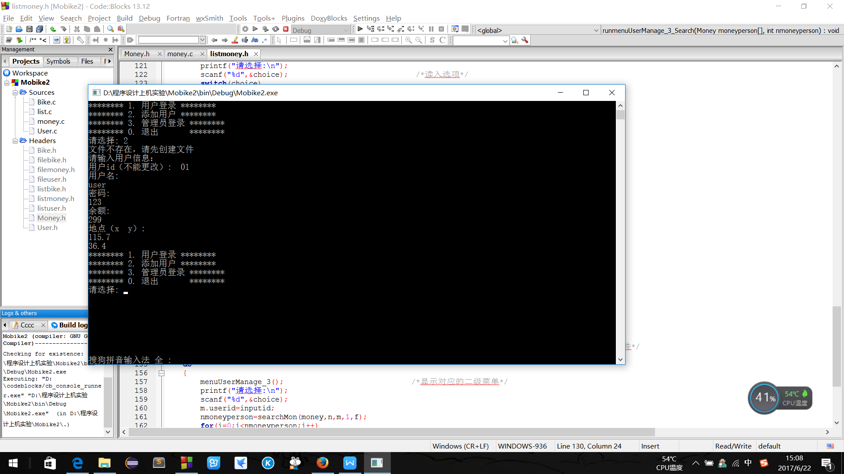
图6-1 用户注册

- 用户登录。查看个人信息及消费记录。显示个人信息，此时无消费记录。（如图6-2）

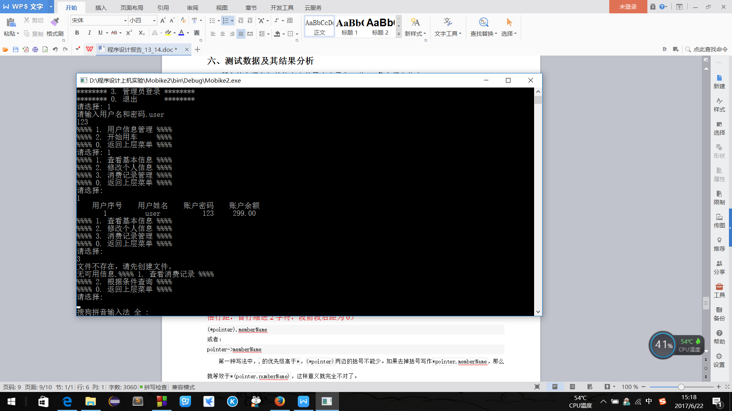
图6-2 用户登录 查看个人信息

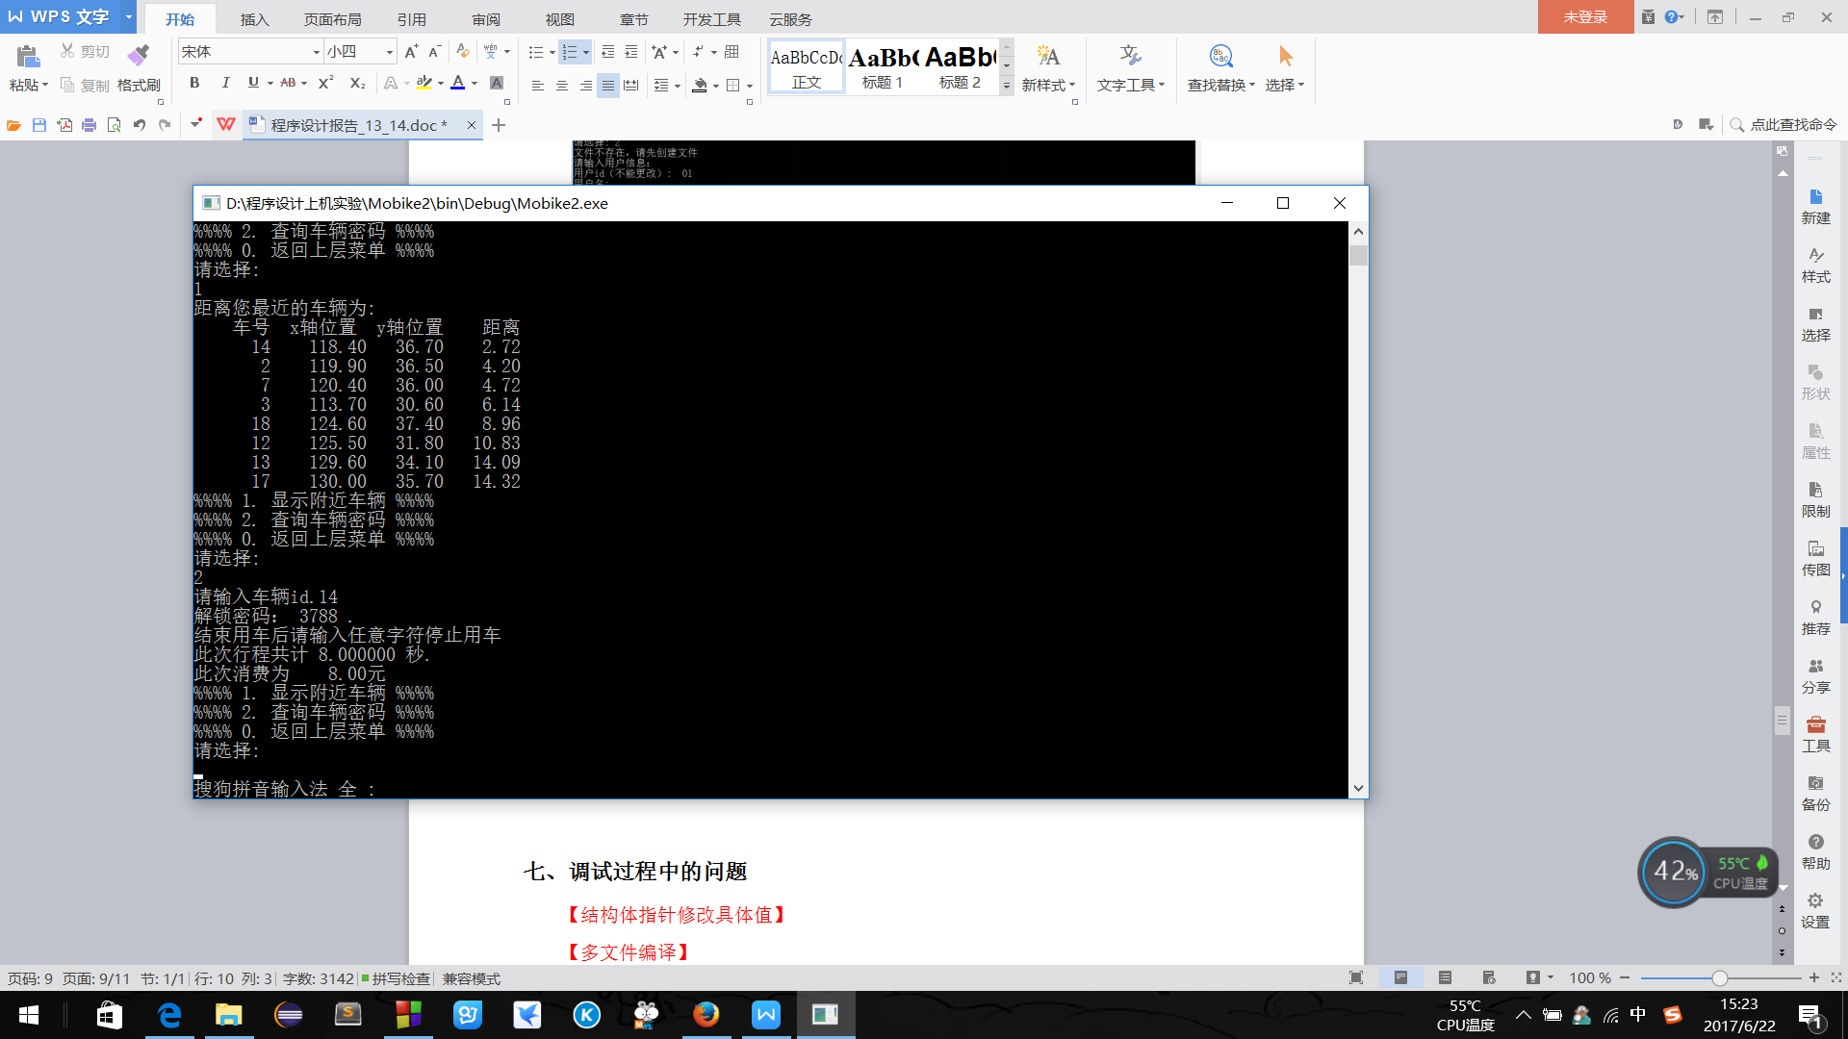
- 开始用车。系统根据用户所在位置，对所有共享自行车到用户的距离进行排序并输出可使用的自行车数据（报错和使用中的数据不输出）。用户输入要使用的自行车车号，报错和使用中的车辆输出对应提示信息，其余车辆系统返回密码，并开始计时。使用结束后系统根据此次行程所耗时间计算此次行程的消费金额。（如图6-3）

图6-3 开始用车

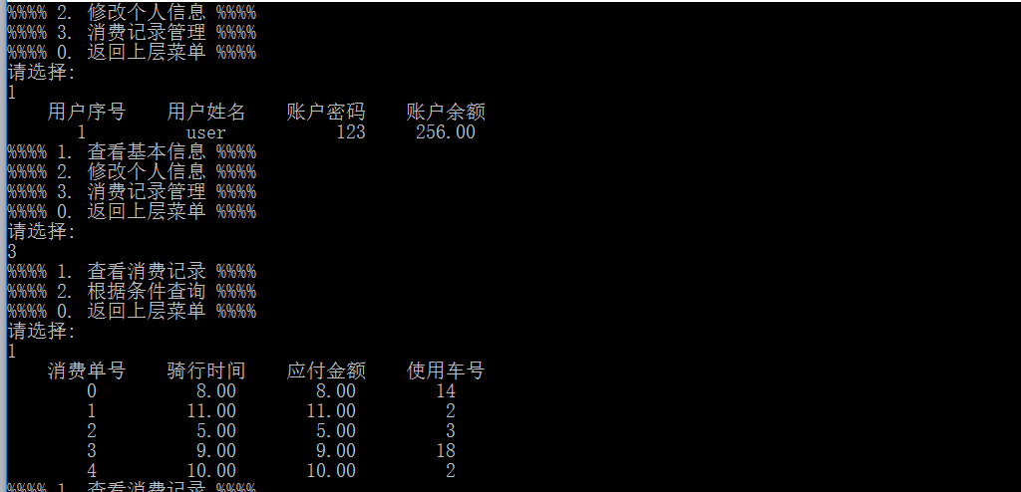
- 多次重复步骤3。返回到信息查询菜单。查询个人信息和消费记录，此时可以发现，多次用车后，用户余额已减少，消费记录也有每次行程的消费状况。（如图6-4）

图6-4 多次用车后的个人信息和消费记录

还可以输入上下限，根据价格区间查询消费记录。（如图6-5）

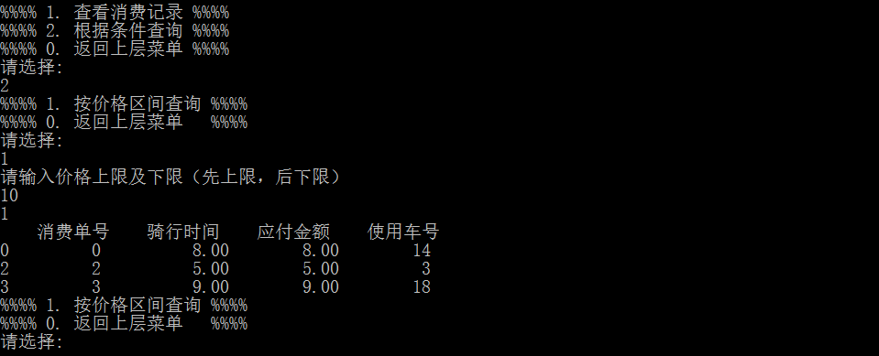
图6-5 根据价格区间查询消费记录

5.用户还可以选择注销或是修改个人信息。个人信息中，用户id不允许修改，不显示。用户注销后将直接退出程序。（如图6-6）

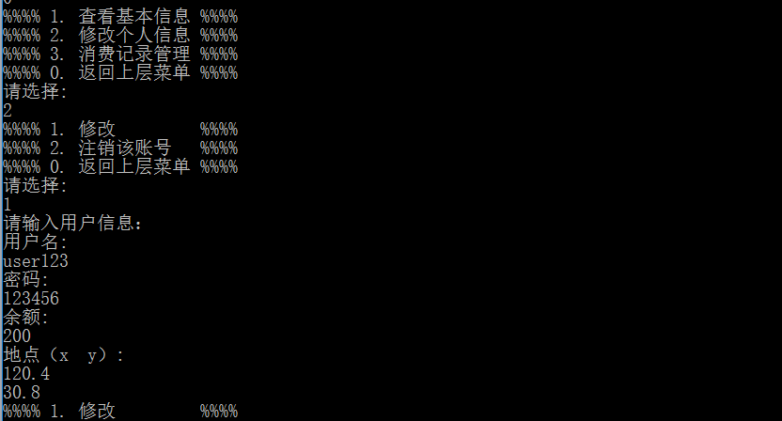
图6-6 用户个人信息修改

- 管理员系统
- 管理员登录。用户名或密码错误不许登录。登录后可以查看自行车管理系统。

（如图6-7）

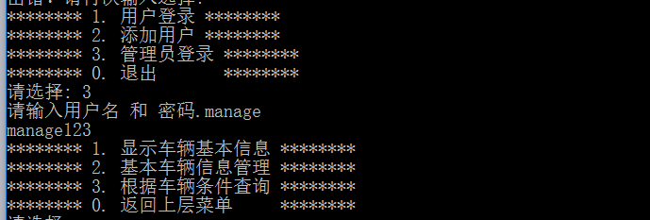
图6-7 管理员登录

- 管理员可以查看所有车辆的信息。包括报错状态，使用状态和位置等。（如图6-8）

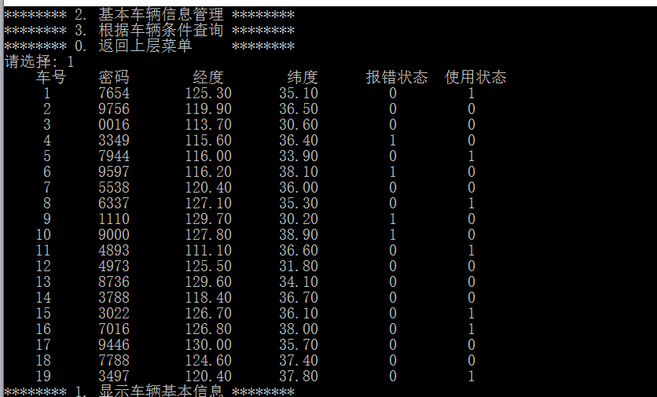
图6-8 所有车辆信息

- 也可以根据车辆条件查询车辆信息。显示所有报错/无报错的自行车，或显示所有使用中/未使用的自行车，或按照车号查询。（如图6-9）

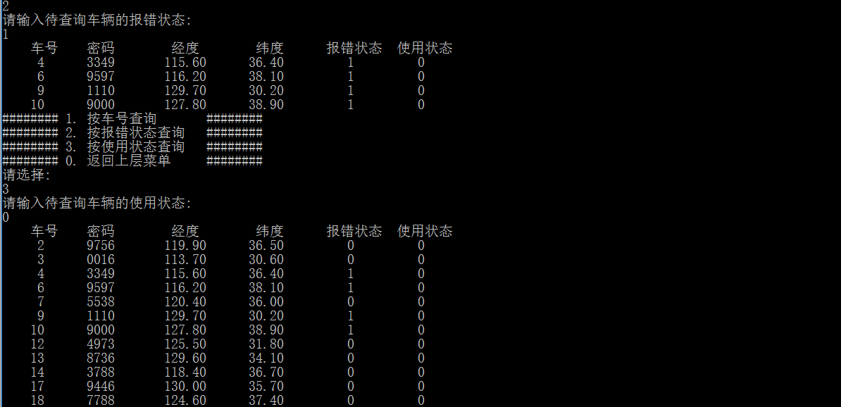

图6-9 根据条件查询车辆信息

- 修改车辆信息。如保修的自行车被修理完成后，损坏的自行车被处理后等情况。管理员可以增加、删除、修改车辆信息。（如图6-10）

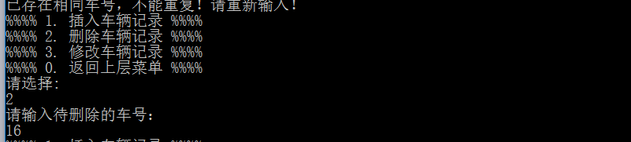
图6-10（1） 删除

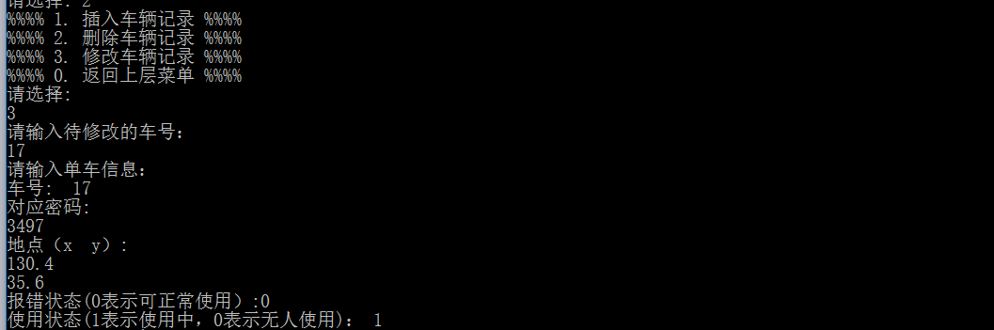
图6-10（2） 修改

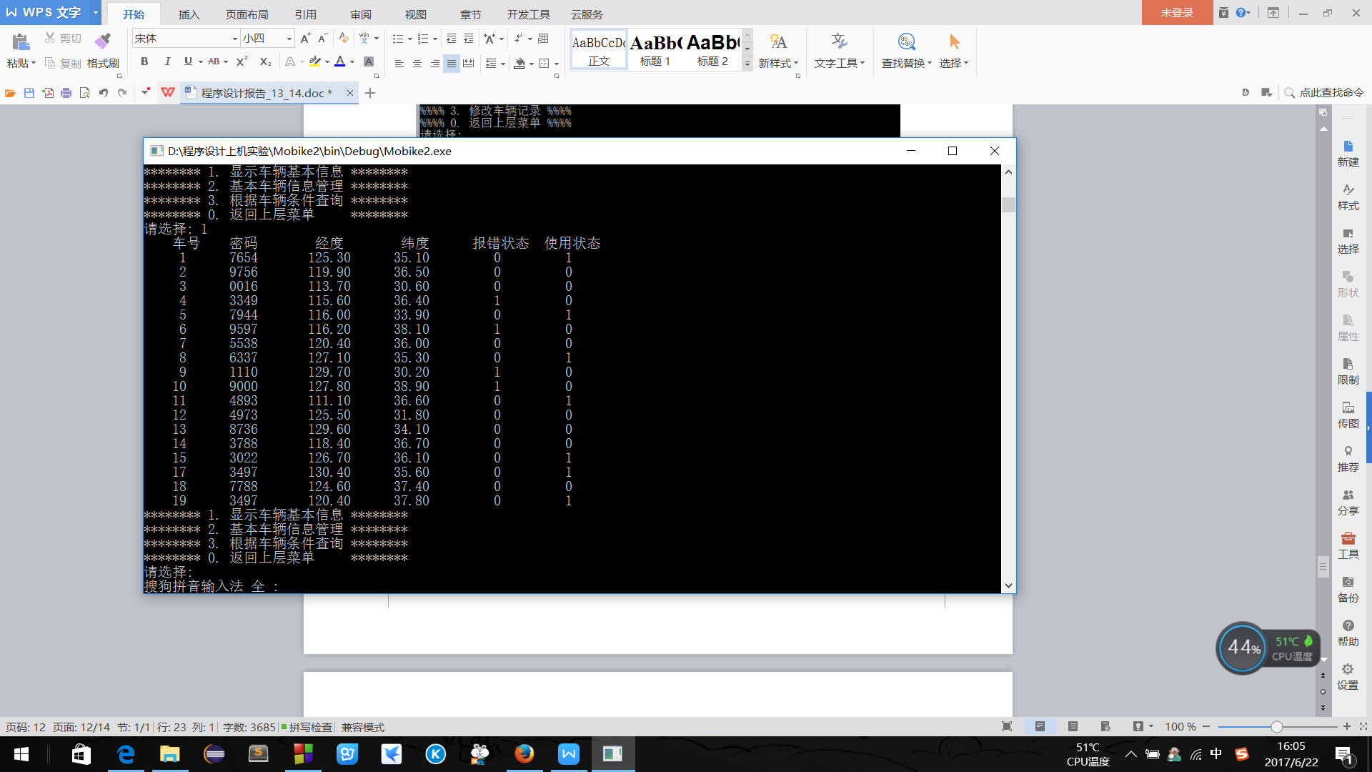

图6-10（3） 管理后的自行车数据

七、调试过程中的问题

1.如何在函数中使用结构体指针，直接修改结构体的值

初始问题代码：

void runmenuUsingBike(int inputid,Bike bike[],int nbike,User *u)

｛…

*u.balance=*u.balance-changemoney;

…｝

报错信息：request for member 'balance' in something not a structure or union

解决过程：首先尝试去掉u.balance前的“*”,再次编译后仍产生相同的报错信息。于是，上网搜索报错信息，对比产生相同报错的代码后，确认产生问题是由于结构体中“.”的优先级高于“*”，从而在需要修改具体的结构体某一值的情况下，实际修改的是一个地址。

修改：u->balance=u->balance-changemoney;

2.消费记录按价格区间查询时，无法输出正确结果。

初始问题代码：

void runmenuUserManage_3_Search(Money moneyperson[],int nmoneyperson)

｛…

printMon(moneyperson[f[i]],f[i],f[i]+1);

…｝

错误内容：在查询时无法显示出真正符合条件的数据，有时还会显示乱码

解决过程：先观察函数整体，根据上一步，消费信息打印没有错误，判断出moneyperson[],nmoneyperson的值传入时都没有问题；再增加printf（“%d”,f[i]）；语句，查看搜索所得的结果是否有问题，从而检验搜索过程是否有问题；检验后发现f[i]的值正确，但输出的数据却错误，问题实际发生在printMon函数上，由于printMon函数还关系到所有消费记录的输出，不便于修改，所以增加了一个专门输出查找信息的函数，并将该语句修改为: printEachMon(moneyperson[f[i]]);一次输出一条moneyperson[f[i]]的数据，通过循环多次输出。

修改：printEachMon(moneyperson[f[i]]);

并增加函数void printEachMon(Money m );

3.已添加的用户在别的用户添加后无法正常使用

初始问题代码：

int readUse(User *user,int n)

{

int i;

for(i=0;i<n;i++)

{……

scanf("%d", &user[i].id);

……｝

return i;

}

错误内容:在程序运行后，再次添加用户后，先前添加的用户登录错误，无法使用。

解决过程：查看User信息存放的user.dat文件，发现只存在最后一次添加的用户，观察添加用户函数，找到readuse函数，仔细观察后，发现其中i和n的使用十分混乱。n应该记录user文件中包含信息的总条数，i指引插入信息的位置。结合程序要求后，由于一次只要添加1名用户，故取消循环，并将返回值改为n。

修改：

int readUse(User *user,int n)

{……

scanf("%d", &user[n].id);

return n+1;

……}

4.输出结果格式与预期不符

初始问题代码：

for(j=0;j<5;j++)

scanf("%c",&bike[i].b_password[j]);

……

for(j=0;j<5;j++)

printf("%c",bike[i].b_password[j]);

错误内容：输出该内容时，在没有输出换行符的情况下，会自动换行。

修改过程：首先尝试调换了id和password 的输出顺序，发现换行的问题消失。在多次尝试修改输出格式后，问题仍存在，最后在请教他人和查阅书籍之后，发现问题在于输入字符串时使用的是字符数组循环输入的方式，这样会导致在字符串长度小于字符数组长度的情况下，存入不可控的字符，最终导致输出时出现换行。

修改：

将字符串的输入输出直接用“%s”,而非字符数组循环的方式。

scanf("%s",bike[i].b_password);

printf("%9s",bike[i].b_password);

5.时间函数的使用

初始代码：

int readMon(Money *money,time_t usetime,double price,int bikeid,int userid,int nmoney);

错误内容: usertime的值输出时发现不存在。

修改过程:先检验usetime的值的传输是否存在问题。在调用该函数传值前，先定义另一个

time_t类型的变量，并尝试用printf语句输出，发现输出失败，但当用double类型的变量接收的值并输出时，发现可以成功。在重新查阅了时间函数相关的使用方法后，发现time_t的类型用于存放一个日期类型的时间变量，在没有查到时间差用什么类型的变量存放的情况下，最终决定使用double来存放difftime(end,start)的信息。

修改：

int readMon(Money *money,doule usetime,double price,int bikeid,int userid,int nmoney);

6.多文件的编译出现重复编译的情况

初始代码：在listuser.h文件和listbike.h文件中，为了使用Bike相关的函数和文件，都在一开始添加了代码#include"Bike.h"

错误内容：redefinition of 'struct Bike'等一系列冲突报错。

修改过程：查看报错信息，发现报错原因为文件的Bike.h文件的重复编译，由于该文件在车辆管理系统和用户用车系统中都需要，最终在Bike.h文件的开始添加了条件编译；增加了常量_Bike，从而防止了因重复编译导致的报错。

修改：添加代码

#ifndef _Bike

#define _Bike

……

#endif

八、课程设计总结
在这一课程中，本小组计划完成一个模拟共享单车管理及使用的系统。这一系统的主要难点在于划分模块后，再将各个模块进行组合，并在需要时完成模块的相互调用和修改。这对首次真正采用模块化的思想进行计划和编程的我们来说，是一个不小的挑战。
最终，在我们对计划的不断调整中，我们较完整的完成了我们的目标。通过两周的程序设计课程，我们对一个程序从计划，诞生到完成的过程有了一定的理解。我们先是在经过了组员们的对热门问题和难度的详细讨论与分析后，最终定下了我们的题目。然后又通过针对不同类型的用户和使用流程这两个方面进行了需求分析，基本确定了程序的所有功能及流程，从而进一步分析出模块划分的方式及函数的调用步骤。
在下一步，主要是编写详细程序的过程中，我们不仅运用了自身在课堂中学习到的c语言的相关知识，如数组，结构体，多文件的编译等。在工具书和网络的帮助下，我们还积极查找学习了对完成我们需求有益的其余功能，如对时间相关函数的一系列运用，从而扩充了自己的知识储备。
在程序基本功能完成后，我们开始了对程序的调试和修改，升级。通过组员间的激烈讨论，我们对程序功能进行了最终的细致调整，增加了实用性更高的功能，如按距离对车辆进行排序等，同时删除了一部分不必要的功能，如付款前的付款密码输入，由于功能在逻辑方面存在一定的问题，可能导致车辆使用后无法扣费，对商家造成损失的情况，因此最终被取消。我们还对提示页面进行了人性化的修改，是其更加的友好与人性化。
总而言之，两周集中的课程不但是我们对c语言相关知识的理解更加的深入，并在一定程度上得到了拓展，我们的逻辑思维，分析问题，解决问题的能力，团队合作，与人交流这些在日常生活中更加重要的能力更是得到了极大的提升。
最后，衷心的感谢在这两周中对我们进行认真指导的老师，和认真合作的组员们。

